**TEHNIČKO VELEUČILIŠTE U ZAGREBU**

**STRUČNI STUDIJ INFORMATIKE**

**E-Mail Marketing**

Napredno elektroničko poslovanje materijali za usmeni ispit

E-mail marketing

Kada se razvija plan za oglašavanje i marketing putem e-maila, treba paziti na:

* **izlazni e-mail marketing**, gdje se e-mail kampanje koriste kao forma direktnog marketinga kako bi potaknuli probu i kupovinu kao dio CRM dijaloga;
* **ulazni e-mail marketing**, gdje se upravlja e-mailoviima od kupaca poput upita i podrške. Danas se njima često upravlja kroz chat i co-browsing.

Unatoč tome što su većina današnjih e-mailova spam i virusi (procjenjuje se da je njihov udio oko 80%), e-mail marketing može izazvati zanimanje potencijalnih kupaca, tako da e-mail komunikacija sa klijentima preko   
e-newslettera te periodična e-mail zasipanja spadaju u vitalne komunikacijske tehnika za današnje kompanije.

Glavne mjere za procjenjivanje korisnosti e-mail marketinga su:

* Stopa Dostave – ne uključuje e-mailove koji su odbijeni – e-mail je odbijen ako adresa na koju je e-mail poslan više ne postoji ili je e-mail blokiran od strane spam filtera. Dakle, oglašivači provjeravaju stopu dostave kako bi bili sigurni da njihove poruke nisu identificirane kao spam. E-mail provideri bazirani na web-u poput Hotmail-a i Yahoo!-a su uveli standardne tehnike ovjere, znane kao ID Pošaljioca (Sender ID), te ključeve domene (Domain Keys) koji osiguravaju da je osoba koja je poslala e-mail, osoba za koju se predstavlja, a ne osoba sa lažnom e-mail adresom.
* Stopa Otvaranja – mjeri se za HTML poruke preko preuzetih (downloadanih) slika. To je indikacija na broj klijenata koji otvore e-mail no nema veliku točnost, pošto neki korisnici imaju uključen predpregled u svom e-mail pregledniku, koji učitava poruku iako je ona izbrisana bez čitanja, a neki preglednici poput Outlook Express-a sada po početnoj postavci blokiraju slike. (To je rezultiralo padom stope otvaranja).
* Klikovna stopa – to je broj ljudi koji kliknu na dostavljeni e-mail (mjere se samo unikatni, a ne svi klikovi). Može se vidjeti da je ta stopa dosta visoka ( oko 10% ).

Članak 9.6 pokazuje kako su online posrednici uspjeli pokrenut revolucionarnu uslugu koja sada djeluje u nekima od zemalja Europe. To pokazuje važnost strateškog korištenja e-mail komunikacije kako bi se klijenti efektivno i zadržati ciljajući im bliže pomoću strategije definiranih kontakata, te ih se integrira u sistem rezervacija web stranice.

Opt-in e-mail opcije za nabavu novih klijenata

Postoje tri glavne opcije za pribavku novih posjetioca i klijenata. Sa gledišta primatelja, to su:

1. *Cold e-mail.* U ovom slučaju primatelj prima opt-in e-mail od organizacije koja je unajmila e-mail listu od potrošača ili davatelja poslovnih e-mail listi. Iako su pristali da primaju ponude putem e-maila, e-mail je prema njima hladan.
2. *Co-branded e-mail.* Primatelj dobiva e-mail od kompanije sa kojom je dobro povetan. Primjer je, kada recimo banka koju klijent koristi ima partnera koji je pružatelj mobilnih usluga kao recimo VIP-me, te šalju ponudu svome klijentu (koje je prihvatio dobivati e-mailove od trećih strana). Iako se ovo može smatrati kao nekom formom hladnog e-maila, topliji je pošto postoji povezanost između kompanije te klijenta.
3. *Third-party e-newsletter.*  U ovoj meteodi, kompanija se publicizira u trećestranim e-newsletterima. To može biti u obliku oglasa, sponzorstva ili PR (editoriala) koji na sebi ima poveznicu na ciljanu stranicu. Položaj oglasa može biti kao dio interaktivnog oglašavanja ad-buy-a pošto mnogi e-newsletter-i također postoje u obliku stalne kopije na web stranici. Pošto primatelji e-newslettera imaju naviku pregledavati ih gledajući naslovnice ili čitajući ih ako imaju vremena, cijena oglasa je relativno isplativa.

Viralni marketing također koristi e-mail kao meteodu prijenosa poruka. E-mail je najšire korišten kao sredstvo za zadržavanje mušterija koristeći opt-in ili kućnu listu prospekata i klijenata koji su organizaciji dali dozvolu da ih kontaktira. Kao primjer tomu, stranica Lastminute.com ima kućnu listu koja sadrži preko 10 milijuna prospekata i klijenata preko cijele Europe. Uspiješni e-mail oglašivaći usvajaju strateški pristup e-mailu i razvijaju kontaktnu strategiju koja planira učestalost i sadržaj e-mail komunikacije.

Članak 9.6 Toptable koristi CRM i e-mail kako bi angažirao klijente online.

Pokrenut u veljači 2000 g. , Toptable (toptable.co.uk) je sada najveći Europski online servis za savjetovanje i rezervaciju restorana – besplatna usluga za klijente koji istražuju, planiraju i rezerviraju bilo što, od romantične večere za dvoje, do velikog koporacijske zabave. Toptable dobiva naknadu za svaku rezervaciju, te je na putu do 3 milijuna večera u 2008.

Primjeri e-mail marketinga u Hrvatskoj

Većina manjih tvrtki u Hrvatskoj koristi e-mail marketing kao meteodu oglašavanja, e-mail adrese se pribavljaju sa društvenih mreža te se na njih šalju oglasi. Za manje tvrtke je to vrlo isplativo, pošto im je oglašavanje praktički besplatno, no s druge strane, malo tko će kliknuti na e-mail od tvrtke za koju nikada nije čuo.

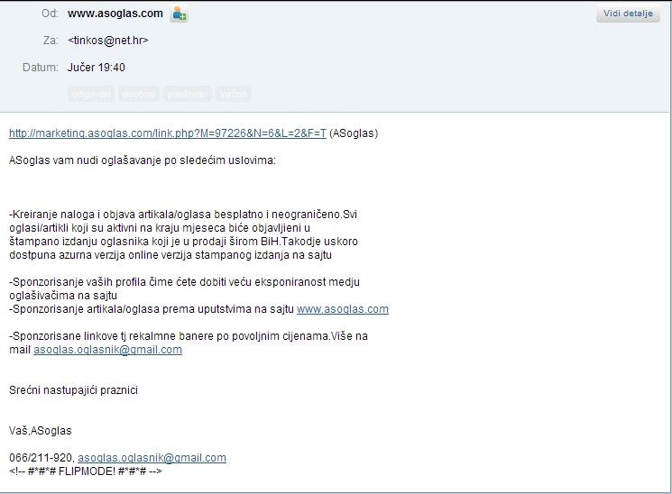

Slika 1. Primjer e-mail marketinga

No e-mail marketingom ne koriste se samo manje kompanije, koriste ga i veće kompanije kako bi održale kontakt sa svojim klijentima te ih potaknula da koriste i druge njihove usluge, i obavjestila ih o novim ponudama. Primjer tomu su recimo Privredna banka Zagreb u partnerstvu sa American Express-om

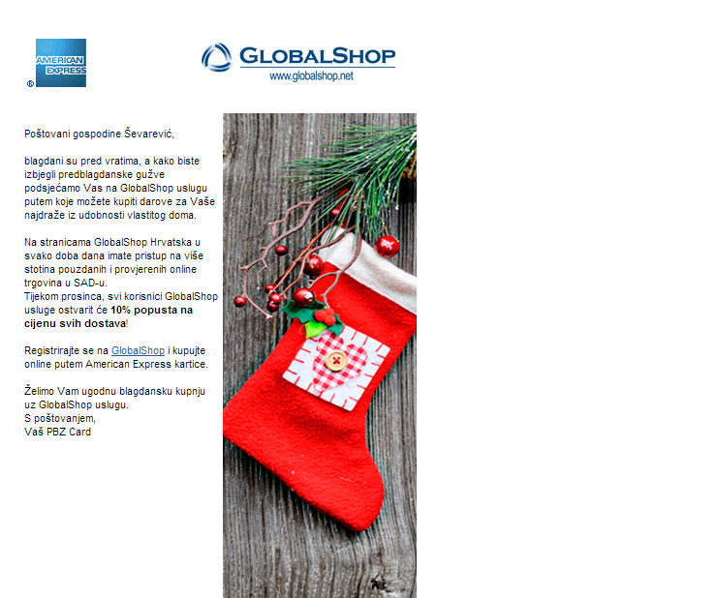

Slika 2. Primjer e-mail marketinga većih kompanija